*Lt. Mail an alle LFS vom 25.01.2017*

*AN ALLE, die mit der* ***EINTRAGUNG von SCHULVERANSTALTUNGEN*** *im SOKRATES befasst sind:*

Sehr geehrte Damen und Herren,

nachdem nun auch die mehrtägigen Schulveranstaltungen auf der „WMDL-Gesamtübersicht“ angedruckt werden,

ist **bei der Eintragung der Schulveranstaltungen ab sofort folgendes zu berücksichtigen**:

1. (mehrtägige) Schulveranstaltung eintragen wie bisher…
2. …Schüler/innen zuordnen
3. …Lehrer/innen zuordnen…etc.

**Ab jetzt NEU**:                   **bei allen Schulveranstaltungen ab 2 Tagen!!**

1. **Kostenstelle bei den Lehrern/Lehrerinnen zuordnen:**

* Lehrer/innen anhaken
* „Bearbeiten“

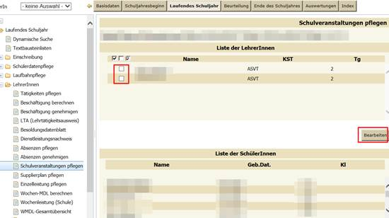

* Lehrer/innen anhaken
* Kostenstelle „ASVT“ auswählen
* „Speichern“

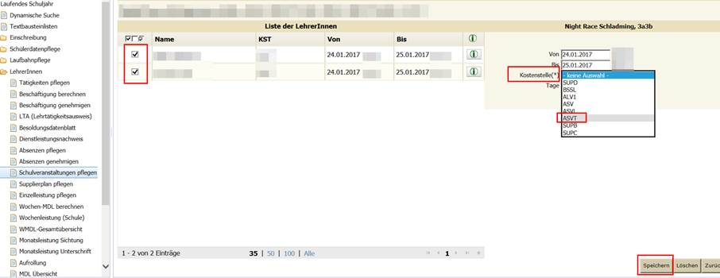

*Lt. Mail an alle LFS vom 05.04.2017*

Hallo zusammen,

als ERINNERUNG darf ich ersuchen, **bei den mehrtägigen Schulveranstaltungen immer**

die Kostenstelle „ASVT“ bei den Lehrern/Lehrerinnen mit einzutragen (Vorgang lt. Mail unten)

→ somit sind die SV-Tage dann auch auf der MDL-Gesamtübersicht ersichtlich:

